**ЛАБОРАТОРНА РОБОТА № 6**

з дисципліни

«Організація баз даних»

Шейко Р. О.

Групи КІ-21-2

**Завдання на лабораторну роботу**

Написать программу PL/SQL, используя знания, полученные при изучении языка запросов SQL, и теоретические сведения, изложенные выше, которая будет создавать и заполнять две таблицы, анализируя уже имеющуюся таблицу FIO_STUDENTS:

1. Таблицу FIO_STATISTICS, содержащую записи со статистическими данными о студентах мужского и женского пола:

· максимальный возраст

· минимальный возраст

· средний возраст

· количество людей соответствующего пола.

2. Таблицу FIO_MilitaryService, содержащую информацию для военной кафедры, а именно список всех военнообязанных студентов. При заполнении таблицы использовать работу с пользовательским типом данных TABLE, а также циклы FOR LOOP, для заполнения таблицы PL/SQL из таблицы БД FIO_STUDENTS и для заполнения таблицы для военной кафедры из таблицы PL/SQL.

После заполнения таблиц FIO_MilitaryService и FIO_STATISTIC и демонстрации их преподавателю, данные таблицы нужно удалить.

**Ілюстрації до роботи:**

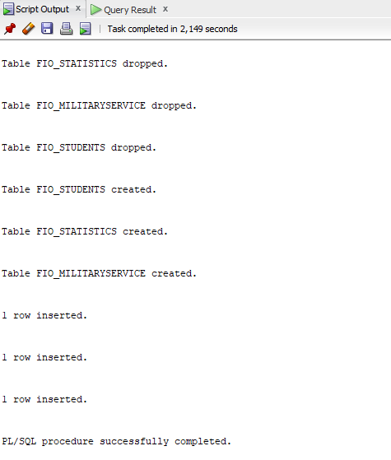

Рис 1. Список дій

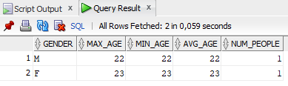

Рис 2. Сгенерована таблиця

***Код до завдання:***

DROP TABLE FIO_STATISTICS;

DROP TABLE FIO_MilitaryService;

DROP TABLE FIO_STUDENTS;

SET SERVEROUTPUT ON;

CREATE TABLE FIO_STUDENTS (

id NUMBER PRIMARY KEY,

last_name VARCHAR2(50) NOT NULL,

first_name VARCHAR2(50) NOT NULL,

middle_name VARCHAR2(50) NOT NULL,

birth_date DATE NOT NULL,

gender CHAR(1) NOT NULL,

military_service NUMBER(1,0)

);

CREATE TABLE FIO_STATISTICS (

gender CHAR(1) NOT NULL,

max_age NUMBER,

min_age NUMBER,

avg_age NUMBER,

num_people NUMBER,

CONSTRAINT pk_fio_statistics PRIMARY KEY (gender)

);

CREATE TABLE FIO_MilitaryService (

student_id NUMBER,

last_name VARCHAR2(50),

first_name VARCHAR2(50),

middle_name VARCHAR2(50),

birth_date DATE,

gender CHAR(1),

military_service NUMBER(1,0),

CONSTRAINT pk_fio_military_service PRIMARY KEY (student_id),

CONSTRAINT fk_fio_military_service FOREIGN KEY (student_id)

REFERENCES FIO_STUDENTS (id)

);

INSERT INTO FIO_STUDENTS (id, last_name, first_name, middle_name, birth_date, gender, military_service)

VALUES (1, 'Іванов', 'Олександр', 'Миколайович', TO_DATE('01-01-1999', 'DD-MM-YYYY'), 'M', 0);

INSERT INTO FIO_STUDENTS (id, last_name, first_name, middle_name, birth_date, gender, military_service)

VALUES (2, 'Петрова', 'Марія', 'Вікторівна', TO_DATE('01-01-2000', 'DD-MM-YYYY'), 'F', 1);

INSERT INTO FIO_STUDENTS (id, last_name, first_name, middle_name, birth_date, gender, military_service)

VALUES (3, 'Сидорчук', 'Ігор', 'Олегович', TO_DATE('01-01-2001', 'DD-MM-YYYY'), 'M', 1);

DECLARE

TYPE student_list IS TABLE OF FIO_STUDENTS%ROWTYPE INDEX BY PLS_INTEGER;

students student_list;

male_stats FIO_STATISTICS%ROWTYPE;

female_stats FIO_STATISTICS%ROWTYPE;

BEGIN

-- Получаем список военнообязанных студентов из таблицы FIO_STUDENTS

SELECT * BULK COLLECT INTO students FROM FIO_STUDENTS WHERE military_service = 1;

-- Заполняем таблицу FIO_MilitaryService из полученного списка студентов

FOR i IN 1..students.COUNT LOOP

INSERT INTO FIO_MilitaryService (student_id, last_name, first_name, middle_name, birth_date, gender, military_service)

VALUES (students(i).id, students(i).last_name, students(i).first_name, students(i).middle_name, students(i).birth_date, students(i).gender, 1);

END LOOP;

-- Вычисляем статистики для мужчин

SELECT MAX(TRUNC(MONTHS_BETWEEN(SYSDATE, birth_date) / 12)),

MIN(TRUNC(MONTHS_BETWEEN(SYSDATE, birth_date) / 12)),

AVG(TRUNC(MONTHS_BETWEEN(SYSDATE, birth_date) / 12)),

COUNT(*)

INTO male_stats.max_age, male_stats.min_age, male_stats.avg_age, male_stats.num_people

FROM FIO_STUDENTS

WHERE gender = 'M' AND military_service = 1;

male_stats.gender := 'M';

-- Вычисляем статистики для женщин

SELECT MAX(TRUNC(MONTHS_BETWEEN(SYSDATE, birth_date) / 12)),

MIN(TRUNC(MONTHS_BETWEEN(SYSDATE, birth_date) / 12)),

AVG(TRUNC(MONTHS_BETWEEN(SYSDATE, birth_date) / 12)),

COUNT(*)

INTO female_stats.max_age, female_stats.min_age, female_stats.avg_age, female_stats.num_people

FROM FIO_STUDENTS

WHERE gender = 'F' AND military_service = 1;

female_stats.gender := 'F';

-- Вставляем вычисленные статистики в таблицу FIO_STATISTICS

INSERT INTO FIO_STATISTICS (gender, max_age, min_age, avg_age, num_people)

VALUES (male_stats.gender, male_stats.max_age, male_stats.min_age, male_stats.avg_age, male_stats.num_people);

INSERT INTO FIO_STATISTICS (gender, max_age, min_age, avg_age, num_people)

VALUES (female_stats.gender, female_stats.max_age, female_stats.min_age, female_stats.avg_age, female_stats.num_people);

END;

SELECT * FROM FIO_STATISTICS;